ΑΣΚΗΣΗ 5.12
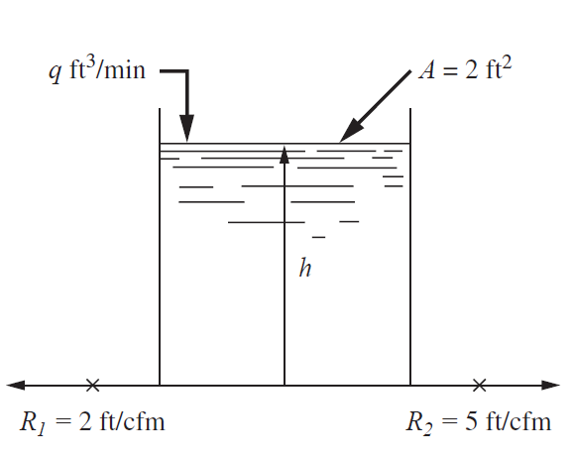

ΙΣΟΖΥΓΙΟ ΜΑΖΑΣ

q(t) – h(t)/R1 – h(t)/R2 = Adh(t)/dt (1)

Στη μόνιμη κατάσταση: qs – hs/R1 – hs/R2 = Adhs/dt = 0 (2)

Αφαιρώ τη (2) από την (1): (q(t) – qs) – (h(t) – hs)/R1 – (h(t) – hs)/R2 = Ad(h(t) – hs)/dt (3)

Και εισάγω τις μεταβλητές απόκλισης: Η(t) = h(t) – hs, Q(t) = q(t) – qs

Οπότε η (3) γινεται: Q(t) – H(t)/R1 – H(t)/R2 =AdH(t)/dt

Μετασχηματίζω κατά Laplace: Q(s) – H(s)/R1 – H(s)/R2 = A(sH(s) – H(0)) = AsH(s)
(H(0) = h(0) – hs = hs – hs = 0) Q(s) – H(s)/2 – H(s)/5 = 2sH(S) 10Q(s) – 5H(s) – 2H(s) = 20sH(s)
10Q(s) = H(s)(20s + 7) H(s)/Q(s) = 10/(20s + 7)

$\frac{H(s)}{Q(s)}= \frac{\frac{10}{20}}{s+ \frac{7}{20}}= \frac{0,5}{s+ \frac{7}{20}}$

ΑΣΚΗΣΗ 5.15

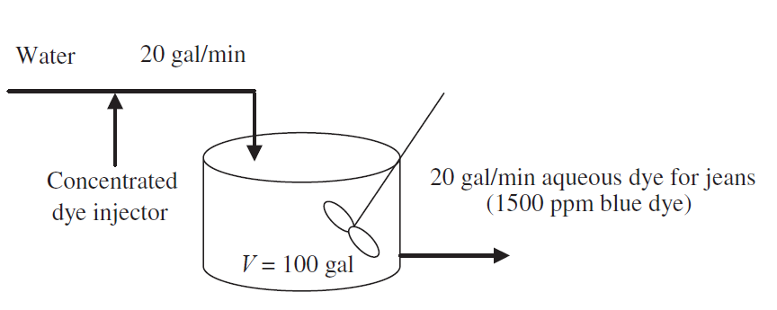
- Η παροχή της χρωστικής θεωρείται αμελητέα.
- Η παροχή στην είσοδο qin(t) δε μεταβάλλεται, οπότε και η παροχή στην έξοδο qout(t) δεν μεταβάλλεται: qin(t) = qout(t) = qins = qouts = q = 20 gal/min
- Στη μόνιμη κατάσταση πριν από τη διαταραχή, η συγκέντρωση της χρωστικής στην είσοδο cin(t) είναι ίση με τη συγκέντρωση της χρωστικής στην έξοδο cout(t) και ίση με την επιθυμητή τιμή: cins = couts = cs = 1500 ppm
- Η συγκέντρωση της χρωστικής στην είσοδο υφίσταται δύο μεταβολλές, μία σε χρόνο 0 :
cin(t) = 0u(t)
και μία σε χρόνο 10 min:
cin(t) = 1500u(t-10)

Οπότε: cin(t) = 0u(t) + 1500u(t-10) ppm (1)
Στη μόνιμη κατάσταση: cins = 1500u(t) ppm (2)
Αφαιρώ τη (2) από την (1): cin(t) – cins = -1500u(t) + 1500u(t-10) ppm (3)
Εισάγω τη μεταβλητή απόκλισης: Cin(t) = cin(t) – cins = cin(t) – 1500

και η (3) γίνεται: Cin(t) = -1500u(t) + 1500u(t-10) ppm (4)

Μετασχηματίζω την (4)
Κατά Laplace: $Cin\left(s\right)= -\frac{1500}{s}+ \frac{1500exp⁡(-10s)}{s}$ (5)

ΙΣΟΖΥΓΙΟ ΧΡΩΣΤΙΚΗΣ: q*cin(t) – q*cout(t) = V*dcout/dt ppm*gal/min (6)
Στη μόνιμη κατάσταση: q*cins – q*couts = V*dcouts/dt = 0 ppm*gal/min (7)
Αφαιρώ τη (7) από την (6): q*(cin(t) – cins) – q*(cout(t) – cout(s) = V*d(cout(t) – couts)/dt (8)
Εισάγω τη μεταβλητή απόκλισης: Cout(t) = cout(t) – couts = cout(t) – 1500 (9)

και η (8) γίνεται: q*Cin(t) – q*Cout(t) = V*dCout(t)/dt Cin(t) – Cout(t) = (V/q)* dCout(t)/dt

Cin(t) – Cout(t) = 5* dCout(t)/dt (10)

Μετασχηματίζω την (10)
Κατά Laplace: Cin(s) – Cout(s) = 5sCout(s) Cin(s) = Cout(s)*(5s + 1)
$\frac{Cout\left(s\right)}{Cin(s)}= \frac{1}{5s+1}$ (11)

Αντικαθιστώ την Cin(s)
από την (5) στη (11) $Cout\left(s\right)= -\frac{1500}{s(5s+1)}+ \frac{1500exp⁡(-10s)}{s(5s+1)}$ (12)

HEAVYSIDE του όρου $\frac{1500}{s(5s+1)}$

$$\frac{1500}{s(5s+1)}= \frac{Α}{s}+ \frac{B}{5s+1}= \frac{1500}{s}- \frac{5*1500}{5s+1}= \frac{1500}{s}- \frac{1500}{s+0,2}$$

(12) → $Cout\left(s\right)= -\frac{1500}{s}+ \frac{1500}{s+0,2}+ \frac{1500exp⁡(-10s)}{s}- \frac{1500exp⁡(-10s)}{s+0,2}$

Cout(t) = [-1500 + 1500exp(-0,2t)]u(t) + [1500 – 1500exp(-0,2(t-10)]u(t-10)

= 1500*[-1+exp(-0,2*t)]+1500[1-exp(-0,2)]u(t-10) (13)

Αλλά από την (9) συνεπάγεται ότι cout(t) = Cout + 1500 (14)

Οπότε: cout(t) = 1500*(exp(-0,2*t))+1500*(1-exp(-0,2(t-10)))u(t-10) (15)

ΓΡΑΦΙΚΗ ΠΑΡΑΣΤΑΣΗ
t | 1500*(exp(-0,2*t)) | 1500*(1-exp(-0,2(t-10)))u(t-10) | cout(t)  1500*(exp(-0,2*t))+1500*(1-exp(-0,2(t-10)))u(t-10)
1 | 1228 |  | 1228
2 | 1005 |  | 1005
5 | 552 |  | 552
10 | 203 | 0 | 203
15 | 75 | 948 | 1023
20 | 27 | 1297 | 1324
25 | 10 | 1425 | 1435
30 | 4 | 1473 | 1476
35 | 1 | 1490 | 1491

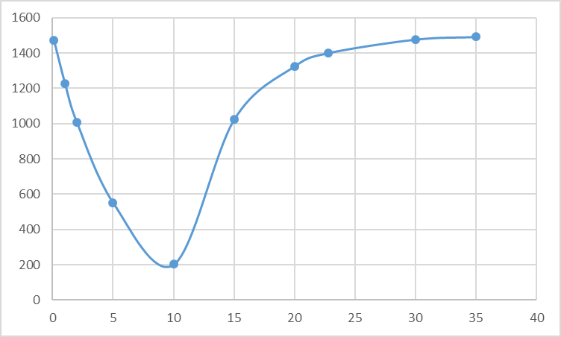

Με δοκιμή και σφάλμα βρίσκεται, ότι: Α. Η συγκέντρωση στην έξοδο, cout, της χρωστικής, πέφτει κάτω από την ανεκτή τιμή των 1400 ppm, μετά από 0,34 min.
Β. Η συγκέντρωση στην έξοδο, cout, της χρωστικής, ξεπερνάει την ανεκτή τιμή των 1400 ppm, μετά από 22,81 min.

Στο μεταξύ έχουν φτιαχτεί (22,8 – 0,34 min)*(20 gal/min) = 449 gal βαφής εκτός προδιαγραφών.

